全労連 憲法闘争ニュース速報版
2015年6月17日
全国労働組合総連合 TEL 03-5842-5610 FAX 03-5842-5620
No.3

「戦争はいやだ」リレートークで切実な思い交流
国会前座り込み行動2日目 1000人がアピール
座り込み行動も2日目。昼休み集会に500人、のべ1000人が参加しました。9時過ぎから国会前にはどんどんと人の列ができて、10時前には、座り込み完了。
北海道から、岩手から、新潟から、全国各地から、駆けつけた人々。大阪から夜行バスでやってきたという方もいます。たくさんの団体・労組の旗が立ち並びます。
10時からのスタート集会で、憲法共同センターの長尾ゆり全労連副議長は、「全国の学者・研究者2700人が戦争法案反対のアピールを発表した。演劇人36団体が反対戦争法案の声明を出した。憲法学者も、弁護士も、今、黙っていられないと、声を上げ、その声が国会に押し寄せている。そして、私たち市民は、国会前に座り込んでいる。主権者・国民の声で政府をさらに追い詰め、『会期延長せず廃案を』と求めていこう」とよびかけました。
昼休みの集会では、「渓流釣り9条の会」代表があいさつ。「平和であってこそ、釣りを楽しめる。いま、登山愛好者の9条の会とつながってきた。さらに、海釣り愛好者とつながって平和を守りたい」と決意を表明しました。
朝のスタート集会、昼休み集会、最後の総括集会の間は、参加者はリレートークで交流しました。この行動に参加した思いをいっぱい語りました。自治労連の仲間は、「自治体が戦争遂行の末端組織にされた時代を繰り返してはならない。住民を戦争に動員するために、住民を監視するような仕事はしたくない」と語りました。国公労連の仲間は、「戦時中は、気象情報が機密扱いになり、国民に気象情報を提供できなくなった。天気予報は国民を災害から守ることが本来の任務。気象情報は戦争のためではなく、平和のためにある。憲法尊重擁護を宣誓して就職したものとして、がんばりたい」。座り込みの場が学びあいの場になり、マイクを回して交流すると、励まされ、元気になります。ひとり一人の切実な思いが集まって、いまの情勢を切り開いていると実感する座り込み行動になっています。ぜひ、あなたの職場からも代表を。

「安保法制」特別委員会傍聴記録

６月15日与野党国会対策委員長会談が開かれ、自民党の佐藤勉国対委員長が「衆議院厚生労働委員会をはじめいくつかの委員会で合意のないまま審議を進めたことは遺憾だ。今後野党の意見も真摯に受け止め円満な運営に努めたい」と事実上陳謝したことで、衆議院安保法制特別委員会も１０時から開会されました。

「安全保障環境の変容」立証できず 揺らぐ集団的自衛権行使の根拠
日本共産党の赤嶺政賢議員は、６月９日の「政府統一見解」で、政府が集団的自衛権行使に関する憲法解釈を「違憲」から「合憲」へ変更した理由にしている「安全保障環境の根本的変容」とは何かを追及しました。
赤嶺議員はイラン政府が核開発問題で米国と関係改善を進めていることなどの前向きな変化をあげ、岸田外務大臣も「イランの核問題については現在最終合意に向けて交渉が行われている。我が国はもともとイランとは伝統的な友好関係を持っているのでそれを生かして国際的な交渉を後押しすべく役割を果たしていく」と答弁しました。赤嶺議員は、ホルムズ海峡の問題はいま前向きな変化が生まれているにも関わらず何で集団的自衛権の行使という話になるのかと厳しく質問。
中谷防衛大臣は過激組織ＩＳの勢力拡大などの中東情勢の悪化をあげたものの、「これらがただちにホルムズ海峡の航行に悪影響を及ぼす危険性があるわけではない。将来、海峡に機雷がまかれることも想定する必要があるのではないか」などと曖昧な答弁に終始しました。
赤嶺氏は憲法解釈の変更は、現実の国際政治と無関係に行われたものだと批判、イランで平和の動きが始まっている時に、それを根拠に憲法の解釈を変えるのはまったく根拠にならないと強調し、なんのために法律を作るかという立法事実そのものがないと主張しました。

機雷掃海はアメリカ政府からの要請
赤嶺議員は、「政府がこれほど機雷掃海にこだわるのはアメリカ政府の要請があるからではないか。日米新ガイドラインには機雷掃海が日米間の軍事協力の項目として各所に位置づけられているのはなぜか」と、日米の掃海部隊の能力などについて質問。担当者は「掃海艦の保有数は、米海軍は１１隻、海上自衛隊は２７隻」と答弁。赤嶺議員は、「アメリカ政府は何らかの事態が発生して必要が生じた場合には、ガイドラインに沿って日本に掃海艦の派遣を要請するのではないか」と、1990年８月のイラクによるクウエート侵攻を受けて行われた日米両首脳間で行われた電話会談の記録をもとに指摘しました。当時の海部首相は、憲法上の制約と国会決議のために軍事分野に直接参加することはできないと述べているのに今回、憲法解釈を変えて「存立危機事態の仕組み」をつくれば、当時はできなかったような多国籍海軍部隊への参加も可能になるのではないかと指摘しました。

自衛隊員の自殺リスク、ＰＴＳＤ発症リスクは高まる
維新の党の初鹿明博議員は、「米国反戦イラク帰還兵の会が発表した復員軍人における自殺者の数が一日22人、戦死者が大体6800人ぐらいと聞いている。８千人の方が自殺されている。委員会の質疑でも明らかになったが、イラク戦争等に参加した自衛隊員54人がみずから命を絶ったことも明らかになった。今回、武力行使を伴うような集団的自衛権の行使を容認して、そこに隊員が派遣される。目の前で人が殺される、場合によっては自分が武力攻撃をして相手を殺すこともあり得る、そういう行動をこれから自衛隊員にしてもらおうというのがこの法案なわけです。今までにない任務を帯びて行って帰ってきた、その帰還した自衛隊員がＰＴＳＤを発症する、もしくはそれが結果として自殺をする」と厳しく質問しました。これに対し、委員長が数度にわたって「速記をとめてください」を連発するほど、答弁が定まりませんでしたが、中谷防衛大臣は「海外派遣は過酷な環境での活動が想定され、派遣隊員の精神的負担は相当大きなものと考えられます。その結果ＰＴＳＤを含む精神的な問題が生じる可能性はありますが、メンタルヘルスケアについては十分留意して実施させます」と答弁しました。
また維新の党の丸山穂高議員は、武力行使の一体化の問題で名古屋高裁判決との関連で質問。丸山議員は、「これまで行けなかったところに行くから今回法改正をして、そして文言も変えているわけでしょう」と何度も質問して、今までの非戦闘地域ではないところでも、非戦闘地域でも、現に戦闘を行っている現場でなければ行ける、広がるということを確認しました。そのうえで、名古屋高裁判決をもとにして現に戦闘が行われていないという政府の判断の信ぴょう性を問題にしました。

単産・地方のとりくみ
【長崎県労連】
「違憲の戦争法案」は廃案に
6月10日のお昼休み、長崎県労連も参加する憲法共同センターは、長崎市鉄橋で街頭宣伝を行いました。この行動には14人が参加し、リレートークを行いながら チラシ500枚弱を配布するとともに、 戦争法案の廃案を求める国会提出署名や県選出の国会議員への要請ハガキ行動への協力を訴えました。
リレートークでは、「衆議院の憲法審査会で与党推薦の参考人も含めて、3人の参考人（憲法学者）全員が、安全保障関連法案（戦争法案）は違憲と述べたことを受けて、『戦争法案は憲法違反』という声が広がっている」｢政府は『新3要件で歯止めをかけている』と主張しているが、具体的な事態について新3要件に適合するのかどうかは明言せず、結局はその時の政府の判断にまかされることになる。これでは歯止めとは言えない｣「この法案が成立すれば、自衛隊が海外の戦場に派遣されることになる。殺し殺される戦場に若者を送ることを止めなければならない」などと訴え、署名や要請ハガキ行動への協力を求めました。
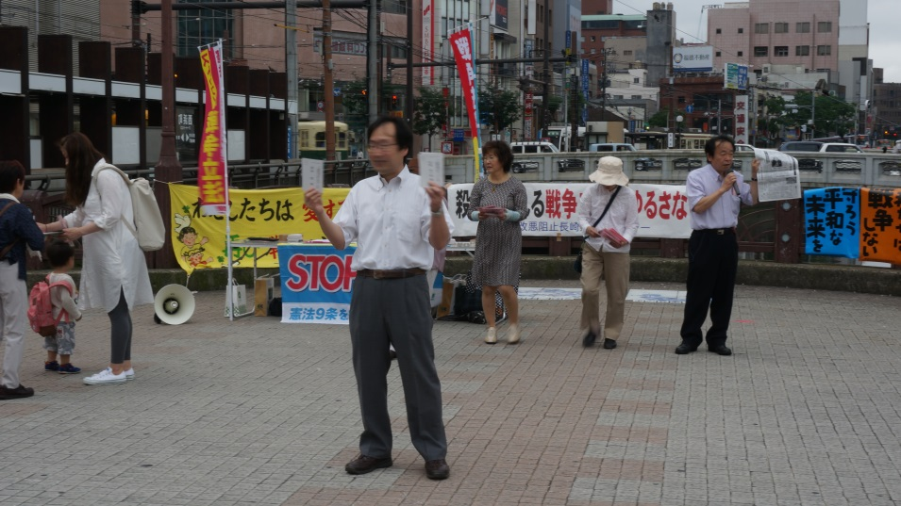
その結果、署名は108筆が集まり、国会議員への要請ハガキは、その場で10人に書いてもらい、9人に持ち帰ってもらいました。また、署名をしてくれた方で、地域のとりくみで使ったポケットティッシュの残りがあるので、それを活用してくださいという協力の申し出もありました。
宣伝行動は、毎月第１、第２、第３水曜日、責任団体を決めて行っています。県労連は、第２水曜日の責任団体です。

